シリーズ ２３４
高めよう！人権意識 心のかけ橋 問い合せ：人権・生涯学習課（電話：９２８－１００６）
みんなで築こう 人権の世紀
～考えよう 相手の気持ち 未来へつなげよう 違いを認め合う心～

人権週間を知っていますか
１２月１０日は，国際連合が世界人権宣言を採択した「人権デー」です。さらに今年は，世界人権宣言が国際連合で採択されてから７０周年という節目の年でもあります。
世界人権宣言が採択されたことを記念し，１９４９年から法務省と全国人権擁護委員連合会が毎年１２月４日から１０日までを「人権週間」と定めています。

さまざまなイベントを開催
人権週間の期間中は，世界人権宣言の趣旨および重要性を広く国民に訴えかけるとともに人権尊重思想の普及高揚を図るため，全国各地でシンポジウムや講演会，座談会，映画会などが開催され，テレビ・ラジオなど多くのメディアを活用した集中的な啓発活動が行われます。
本市でもさまざまな啓発行事を開催します。近くの催しに参加して「思いやりの心」や「かけがえのない命」について共に考えてみませんか。

人権週間 関連行事

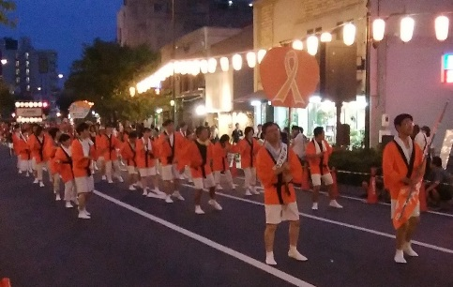
２０１８ふくやま人権・平和フェスタ 人権週間記念の集い
平和で差別のない未来へ～今、私たちができることPartⅢ～
若者たちが未来に希望をもち，世代を超えてつながり合えるまちづくりをめざし，平和で全ての人の人権が尊重された社会について考えます。
と き １２月９日（日曜日）９時３０分～１６時００分
ところ･問い合せ 人権交流センター（電話：９５１－５７００）
- 手話通訳・要約筆記あり

■午前の部（９：３０～１２：００）
○まま～ずブラスアンサンブル♪福山（オープニング）
○開会行事
○人権擁護委員協議会による人権作文表彰・朗読
○発表 ・福山工業高等学校 ＶＲ爆心地制作について
・高校生平和大使
・ふくやまピース・ラボ
・部落解放同盟福山市協議会
・支志團
■ＶＲ体験コーナー（１１時１５分～１３時００分）
○福山工業高等学校
■午後の部（１３時００分～１６時００分）
○発表 （福山市立大学，近畿大学附属高等学校・中学校福山校，盈進中学高等学校，阿波木偶箱まわし保存会）

「児童生徒人権平和作品展」
人権週間にあわせ，市内の児童・生徒が作成した人権平和に関する作品を展示します。

と き １２月４日（火曜日）～１０日（日曜日）
ところ 市役所本庁舎1階ロビー，まなびの館ローズコム，松永・北部・東部・神辺・新市・内海支所，沼隈図書館
問い合せ 人権・生涯学習課（電話：９２８－１００６）

「２０１８ふくやま人権平和フォト作品展」
市内外から応募された人権と平和の大切さを感じられる写真を展示します。

と き １２月２７日（木曜日）まで
料 金 一般１００円，高校生まで無料
ところ・問い合せ 人権平和資料館（電話：９２４－６７８９）

「特設人権相談所の開設」
人権週間に合わせ，人権擁護委員が日常の困り事や人権相談に応じます。

と き １２月４日（火曜日）～１０日（月曜日）１０時００分～１５時００分
ところ 市内１１ヵ所
問い合せ 広島法務局福山支局（電話：９２３－０１００）

人権に関する図書の展示・貸出しとブックリストの配布
と き １２月１５日（土曜日）まで
ところ 市内全図書館（７館）
問い合せ ： 中央図書館（電話：９３２－７２２２），松永図書館（電話：９３３－３７７０），北部図書館（電話：９７６－４８２２），東部図書館（電話：９４０－２５７５），沼隈図書館（電話：９８７－５６３０），新市図書館（電話：０８４７－５２－５５５１），かんなべ図書館（電話：９６２－５０５３）

